### Лабораторна робота № 1

з навчальної дисципліни Технологія автоматизованої обробки економічної інформації

|  |  |
| --- | --- |
| **Тема1.1** | Комп’ютерна система бухгалтерського обліку |
| **Мета** | Ознайомити студентів з і**нформаційною системою MASTER:Бухгалтерія** |
| **Матеріально-технічне забезпечення та дидактичні засоби, ТЗН** | |
| Платформи Google Meet, Moodle, демо-версія, комп'ютерне обладнання, методичні вказівки для виконання лабораторної роботи | |

Час – 2 години

План проведення заняття

|  |  |  |
| --- | --- | --- |
| Структура заняття | Відведений час | Методичні вказівки |
| 1 Організаційна частина   * привітання; * визначення присутності студентів на занятті. | 2 хв. | Включає в себе: привітання, яке має на меті привернути увагу, забезпечити контакт викладача з аудиторією; визначення присутності студентів на занятті |
| 2 Повідомлення теми, формулювання мети та основних завдань Завдання 1 Навчитися запускати програму у режимі користувача | 2 хв. | Включає в себе: вступне зауваження, мотивацію актуальності теми практичного заняття, формулювання мети, контроль вихідного рівня знань студентів (вказати питання та завдання для перевірки знань студентів) |
| 3 Основна частина  1 Інструктаж з техніки безпеки на робочому місці.  2Самостійне виконання студентами завдань лабораторної роботи.  3Поточний контроль виконання роботи та захист лабораторної роботи з екрана монітора. | 10 хв.  50 хв.  14 хв. | Включає в себе: ознайомлення з основними теоретичними положеннями, технологічними прийомами, операціями; інструктаж з техніки безпеки на робочому місці; самостійне виконання студентами завдань лабораторної роботи (зміст завдання, послідовність їх виконання); поточний контроль виконання роботи, консультативну роботу |
| 4 Заключна частина  Домашнє завдання: (відповідно до робочої програми)  Усі створені об’єкти в лабораторній роботі зберегти в Moodle та виконати звіт з лабораторної роботи | 2 хв. | Включає в себе: захист студентами звітів про роботу; підведення підсумків, узагальнення матеріалу (аналіз, узагальнення та систематизація знань, умінь, навичок); видача завдання для самостійної роботи; прибирання робочих місць |

Література (основна та додаткова)

|  |
| --- |
| 1. Стипаненко, О.І. Навчальний посібник для студентів вищих навчальних закладів з ведення бухгалтерського обліку в master:бухгалтерія (rmd-клієнт). [Текст] /О.І. Стипаненко.– К.: 2020. – 240 с.: іл. |

**Інструкційна картка для проведення лабораторного заняття додається**

**Інструкційна картка для проведення лабораторного заняття № 1**

1 Тема: Знайомство з **MASTER:Бухгалтерія.**

1. Робоче місце – Платформи Google Meet, Moodle.
2. Тривалість заняття – 2 години.

4 Мета проведення заняття – Ознайомити студентів з і**нформаційною системою MASTER:Бухгалтерія.**

5 Матеріально технічне оснащення робочого місця – комп’ютерне обладнання, демо-версія **MASTER:Бухгалтерія**.

1. Правила охорони праці (для лабораторного заняття) – інструкція з охорони праці.
2. Зміст і послідовність виконання завдань.

### Порядок виконання роботи

1 **Відкрийте демо-версію MASTER:Бухгалтерія**

**ПОСИЛАННЯ на демо-версію MASTER:Бухгалтерія знаходиться в курсі дисципліни** <https://mbdemoconfig.masterbuh.com/Mbbuh_Zpk/clientrmd/(S(wjmclbrn0vfezkgniaapapfs))/?ClientDevice=Desktop&isLandscape=true&tz=>

**та підготуйте файл ворд для звіту з іменем лр_№_назва дисципліни прізвище_група. На кожну дію виконуємо скріншот та додаємо до звіту. Рисунки в звіті нумеруються відповідно до номера лабораторної роботи, наприклад 1.1,1.2….для лабораторної роботи 1 та 2.1, 2.2 …. Для лабораторної роботи 2.**

**Вхід в систему вибираємо посаду Головний бухгалтер ПАРОЛЬ НЕ ВВОДИМО та нажимаємо кнопку Увійти.**

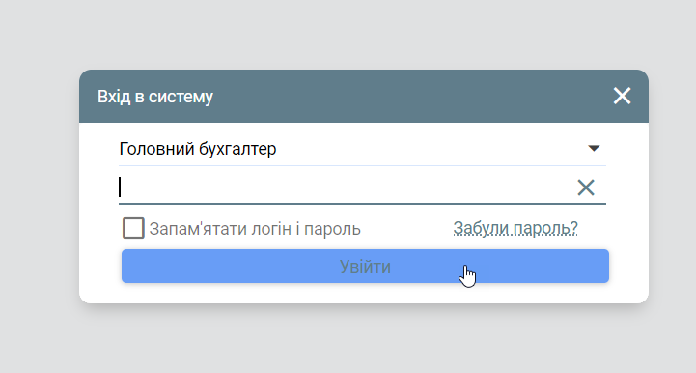

**Рисунок 1** − Вхід в демо-версію **MASTER:Бухгалтерія**

**Вибіріть любий об’єкт та нажміть кнопку ВИБРАТИ.**

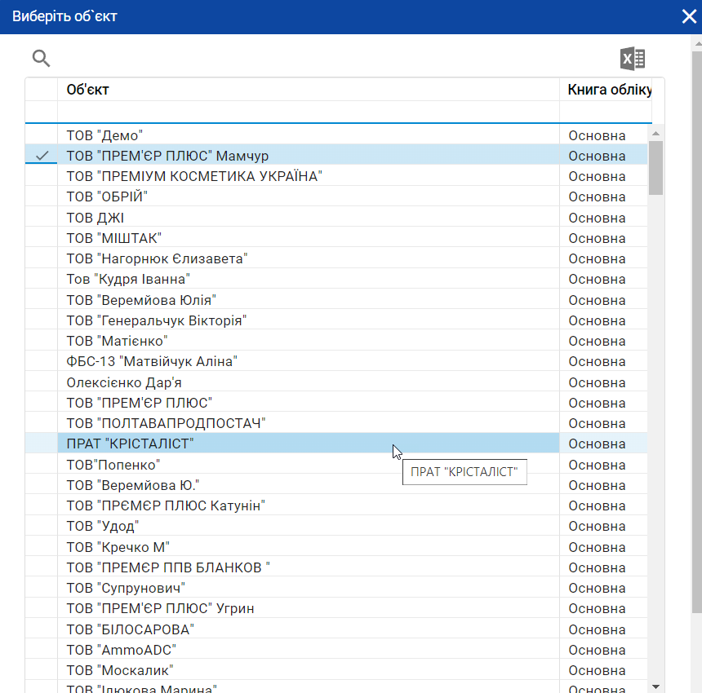

**Рисунок 2** − Вибір **об’єкта**

2 Для того, щоб додати в довідник нового контрагента – власну організацію необхідно виконати наступні дії.

3 Виберіть модуль **Довідники,** розділ **Продажі і покупки** та натисніть на пункт меню Контрагенти.

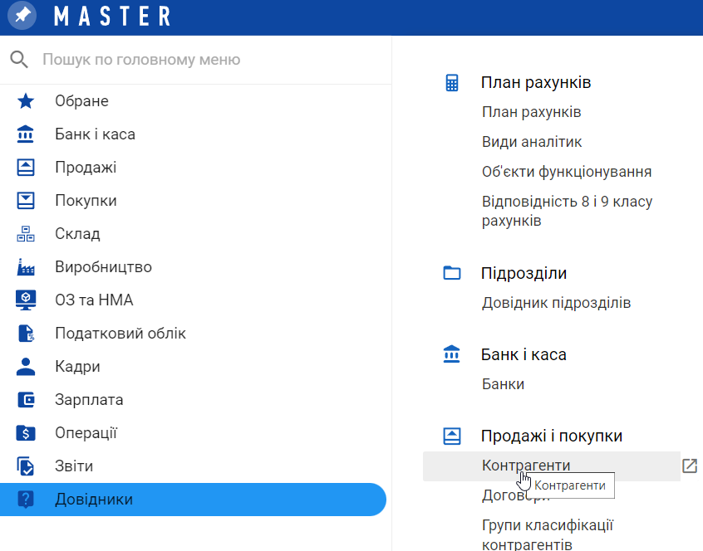

Рисунок 2 − Модуль Довідники

1. Після натискання на пункт меню Контрагенти з’явиться вікно вибору контрагентів. Так як необхідно створити нового контрагента, а не знайти вже існуючого, то потрібно натиснути кнопку ОК, а поля екранної форми залишити пустими.

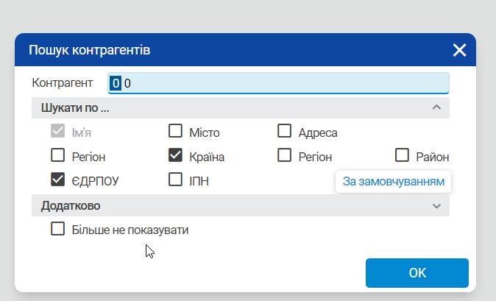

Рисунок 3 − Вікно пошуку контрагентів

1. Перейдіть у вкладку Довідник організацій та натисніть кнопку Додати (**або клавішу F7**).

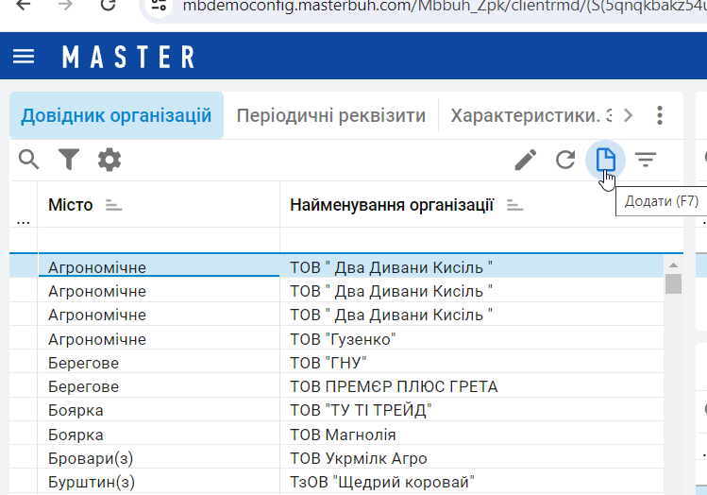

Рисунок 4 − Довідник організацій

Кнопка Додати знаходиться на панелі інструментів даної вкладки. Якщо ж дана кнопки відсутня на панелі інструментів, то потрібно натиснути на три крапки, які знаходяться у верхньому правому куті вкладки та у випадаючому меню вибрати пункт меню Додати.

4 Заповніть екранну форму вручну, яка з’явиться після натискання кнопки Додати. ЗВЕРНІТЬ УВАГУ**! У НАЗВІ ПІДПРИЄМСТВА СТУДЕНТ ВКАЗУЄ СВОЄ ПРІЗВИЩЕ**!

У вкладці Реквізити вкажіть наступні параметри:

• Найменування скорочене; ТОВ «ПРЕМЄР ПЛЮС **ПРІЗВИЩЕ СТУДЕНТА**» (Приклад)

• Найменування повне; ТОВ «ПРЕМЄР ПЛЮС **ПРІЗВИЩЕ СТУДЕНТА**» (Приклад)

• Повне найменування, яке буде відображатися у документах. Рекомендується вказати таку ж назву, яка зазначена в статуті організації; ТОВ «ПРЕМЄР ПЛЮС **ПРІЗВИЩЕ СТУДЕНТА**» (Приклад)

• Період дії (при потребі);

• Ознака юридичної/фізичної особа;

• Найменування головної організації та № філії - при створенні ієрархічної організаційної структури);

• Код ЄДРПУ; 32770087

• Код ІПН; 327700826520

• Ознака платника ПДВ;

• Ознака статусу платника податку на прибуток;

• Свідоцтво платника ПДВ; • Ознака платника акцизного податку;

• Найменування податкової інспекції - вибирається з передналаштованого довідника податкових інспекцій України;

• Місто - значення параметру вибирається з довідника (за допомогою клавіши F10); (**місто студента**)

• Адреса – значення адреси вносяться вручну; (**домашня адреса студента**)

• Країна, Область – значення підставляються автоматично в залежності від вибраного міста;

• Об’єкти – якщо не вказано значення, то налаштування діють для всіх об’єктів обліку

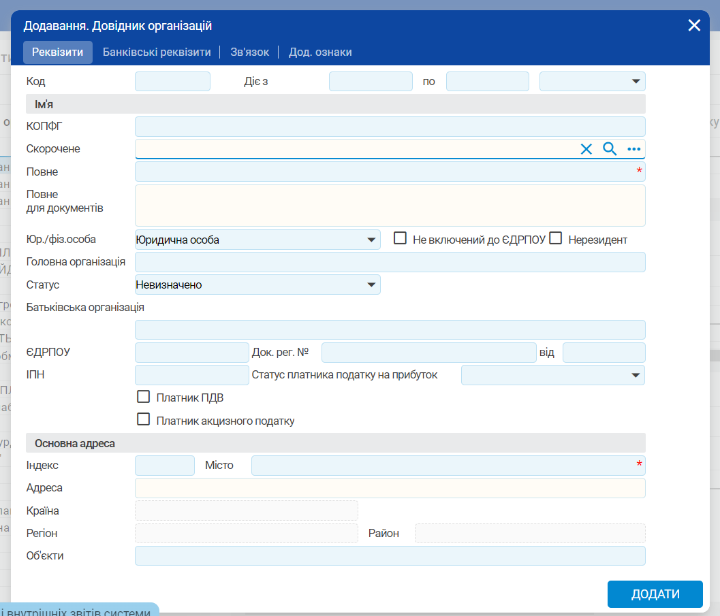

Рисунок 4 − Вікно для додавання реквізитів підприємства

З’явиться екранна форма, в якій вкажіть назву та код міста, країну. Інші значення є додатковими і вказуються при потребі. Після натискання кнопки Додати, нове місто з’явиться у довіднику міст і може бути вибране при налаштуваннях параметрів власної організації.

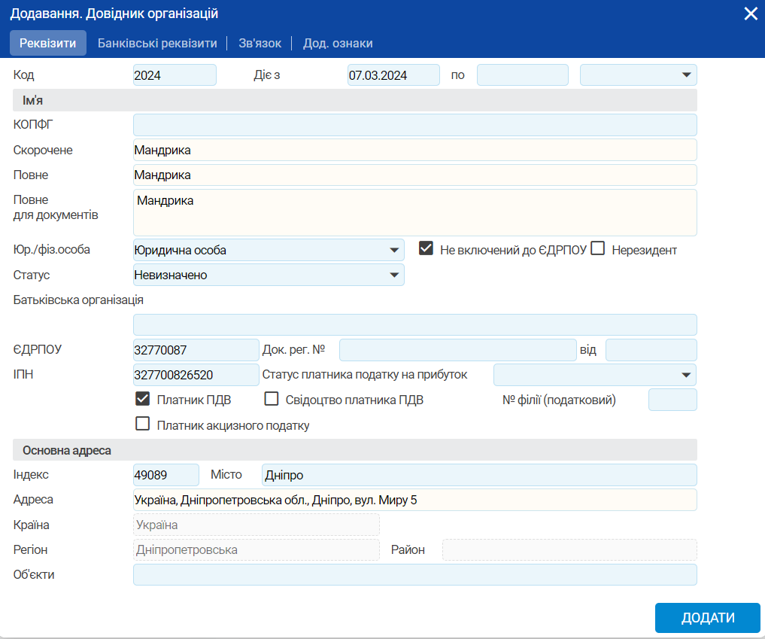

Рисунок 5 − Заповнення реквізитів

Зверніть увагу, якщо при заповнені ЄДРПУ та ІПН при нажаті кнопки ЗБЕРЕГТИ виникає повідомлення що ЄДРПУ або ІПН не вірний (або вже такий існує) ставимо прапорець в полі Не включений до ЄДРПУ.

5 За допомогою кнопки ДОДАТИ збережіть внесені реєстраційні дані власної організації.

6 Після збереження внесених даних у вкладці Довідник організацій відобразиться новий контрагент, в даному випадку – власна організація Мандрика.

−

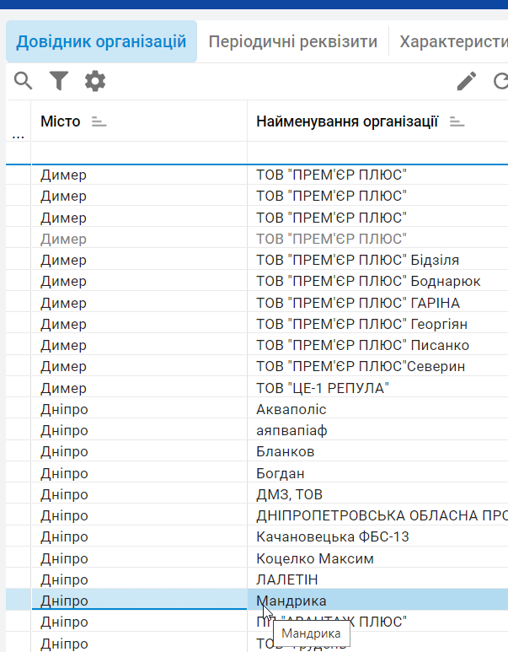

Рисунок 6 − Результат додавання нового контрагента

7 Звіт до мудл додається тільки в форматі pdf. Захист роботи обов’язково на занятті з демонстрацією екрана.

8 Методичні рекомендації щодо виконання й оформлення - зміст звіту:

1. Найменування лабораторної роботи.
2. Мета роботи.
3. Усі створені об’єкти в лабораторній роботі збережіть у Moodle

9 Після виконаної роботи студент повинен:

**Знати Уміти**

|  |  |
| --- | --- |
| Модулі **MASTER:Бухгалтерія** та їх призначення | Налаштовувати для роботи  **MASTER:Бухгалтерія** |

10 Захист роботи - захист лабораторної роботи з екрана монітора.

11 Завдання для самостійної роботи - опрацювання навчальної літератури:

1 Стипаненко, О.І. Навчальний посібник для студентів вищих навчальних закладів з ведення бухгалтерського обліку в master:бухгалтерія (rmd-клієнт). [Текст] /О.І. Стипаненко.– К.: 2020. – 240 с.: іл.